Hofgasse 12, A-8010 Graz Tel. ++43316/877-2745, E-Mail: lomb@stmk.gv.at

LOMB
LÄNDERKONFERENZ DER OMBUDSSTELLEN
FÜR MENSCHEN MIT BEHINDERUNGEN

An das
Bundesministerium für Arbeit, Soziales und Konsumentenschutz

vi1@bmask.gv.at

begutachtungsverfahren@parlament.gv.at

GZ: BMASK-433.001/0004-VI/AMR/1/2012

LOMB-STN-SVÄG/03/2012-SU

Sehr geehrte Damen und Herren!

Die Länderkonferenz der Ombudsstellen für Menschen mit Behinderungen (LOMB) in Österreich gibt zum vorliegenden Entwurf - neuerlich unaufgefordert - folgende Stellungnahme ab:

1.) Allgemeines

Grundsätzlich wird begrüßt, dass als Motivation für die geplante Gesetzesänderung, die verstärkte (Re-) Integration beeinträchtigter Personen dargestellt wird. Unsere langjährigen Erfahrungen in diesem Bereich zeigen aber, dass diese Bestrebungen nur dann wirksam sein können, wenn dem Angebot an die Arbeitsuchenden auch eine entsprechende Bereitschaft vonseiten der (potenziellen) DienstgeberInnen gegenüber steht.

Das bedeutet, dass zur Vermeidung lediglich einer „Verschiebung“ der betroffenen Personen von der Invaliditäts- bzw. Berufsunfähigkeitspension in den Bezug von Rehabilitationsgeld effektive Begleitmaßnahmen zur tatsächlichen Beschäftigung auf dem ersten Arbeitsmarkt erforderlich sind.

Die Arbeitslosigkeit und deren Steigerungsquote sind bei Menschen mit Behinderungen in Österreich nach wie vor außerordentlich hoch. Wie von der LOMB bereits mehrfach dargestellt, ist die deutliche Erhöhung der Ausgleichstaxe für Betriebe die ihrer Pflicht zur Beschäftigung behinderter Personen nach dem BEinstG nicht nachkommen, ein Mittel dieser Entwicklung gegenzusteuern, weshalb diese neuerlich dringend empfohlen wird.

2.) Zu den einzelnen Bestimmungen

§ 7 Abs.8 AlVG:

Das Erfordernis von zumindest 60 Versicherungsmonaten würde Personen ausschließen, die z.B. auch durch einen Arbeitsunfall, ihre Beschäftigung verloren haben, bevor sie die Wartezeit erfüllt hätten. Es wird daher vorgeschlagen von dieser Grenze abzusehen bzw. auf einen wesentlich geringeren Zeitrahmen (6 Monate) zu verkürzen.

§ 39b Abs. 5 AlVG:

Die geringere Höhe des Umschulungsgeldes während der Auswahl und Planung erscheint nicht gerechtfertigt (siehe auch nachfolgenden Absatz).

§ 38a AMSG:

Nachdem sich die Auswahl- und Planungsphase auch finanziell negativ auf die betroffenen Personen auswirken soll, ist die Normierung, dass das AMS „tunlichst binnen acht Wochen geeignete Schulungs- oder Wiedereingliederungsmaßnahmen anzubieten“ habe eine wesentlich zu unverbindliche Regelung. Es wird daher vorgeschlagen, „tunlichst“ durch „längstens“ zu ersetzen.

§ 6 Abs. 8 AGG:

Die Möglichkeit, dass der zuständige BM, für notwendige Dienstleistungen zur Erreichung der Ziele der gegenständlichen gesetzlichen Maßnahmen, Vorsorge treffen kann, erscheint ebenfalls als zu wenig verbindlich. Wenn festgestellt wird, dass Dienstleistungen in der Beratung und im Case Management nicht ausreichend zur Verfügung stehen, sollte eine Handlungspflicht zur Beseitigung bestehender Angebotsmängel vorgesehen werden. Es wird daher empfohlen das Wort „kann“ durch „hat“ zu ersetzen.

§ 143a Abs. 1 ASVG:

Die allgemeine Begrenzung des Bezuges von Rehabilitationsgeld auf ein Jahr ist zu kurz gefasst. Wenn schon grundsätzlich erst dann eine Anspruchsbegründung vorliegt, wenn u.a. eine „Invalidität“ von mindestens 6 Monaten bescheidmäßig festgestellt wurde, erscheint es weder sinnvoll noch zweckmäßig und auch mit erheblichem Verwaltungsaufwand verbunden, bereits nach nur 6 weiteren Monaten ein neuerliches Prüfungsverfahren durchzuführen.

§ 143a Abs. 2 ASVG:

Nachdem das Rehabilitationsgeld in weiten Teilen an die Stelle der Invaliditäts- bzw. Berufsunfähigkeitspension treten soll, wird – zur Vermeidung einer Schlechterstellung der künftigen BezieherInnen – dringend empfohlen, das Rehabilitationsgeld 14x/Jahr zur Auszahlung zu bringen.

§ 291a-j ASVG:

Die in den Erläuterungen festgehaltene Übertragung der Mittel an den Unterstützungsfonds wird ausdrücklich begrüßt.

§ 307g ASVG:

Die Einrichtung eines Kompetenzzentrums wird begrüßt.

Zum BPGG:

Die LOMB fordert seit Jahren eine regelmäßige Valorisierung des Pflegegeldes zumal dessen Realwert kontinuierlich sinkt und damit den Zielsetzungen des BPGGs in immer geringer werdendem Ausmaß entspricht. Das gegenständliche Gesetzespaket sollte daher endlich auch diesem Anliegen von PflegegeldbezieherInnen nachkommen und eine jährliche Valorisierung vorsehen. Dies umso mehr als mit der letzten Novelle die anspruchsbegründenden Voraussetzungen ohnehin wesentlich verschärft wurden.

Graz/Klagenfurt/Innsbruck, am 06.09.2012

Mit freundlichen Grüßen
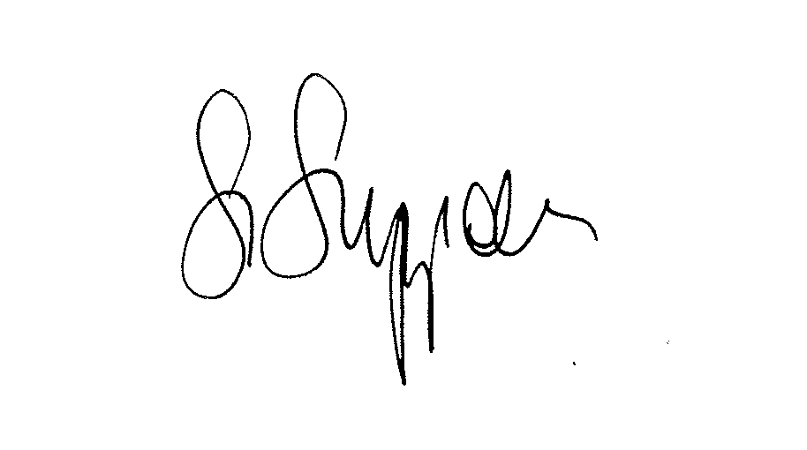
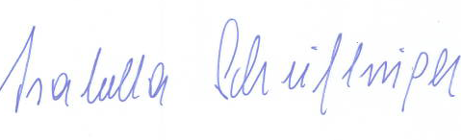

Mag. Siegfried Suppan  Anwalt für Menschen mit Behinderungen  Steiermark – Vorsitzender | Magª. Isabella Scheiflinger  Anwältin für Menschen mit Behinderungen  Kärnten - Stv. Vorsitzende

